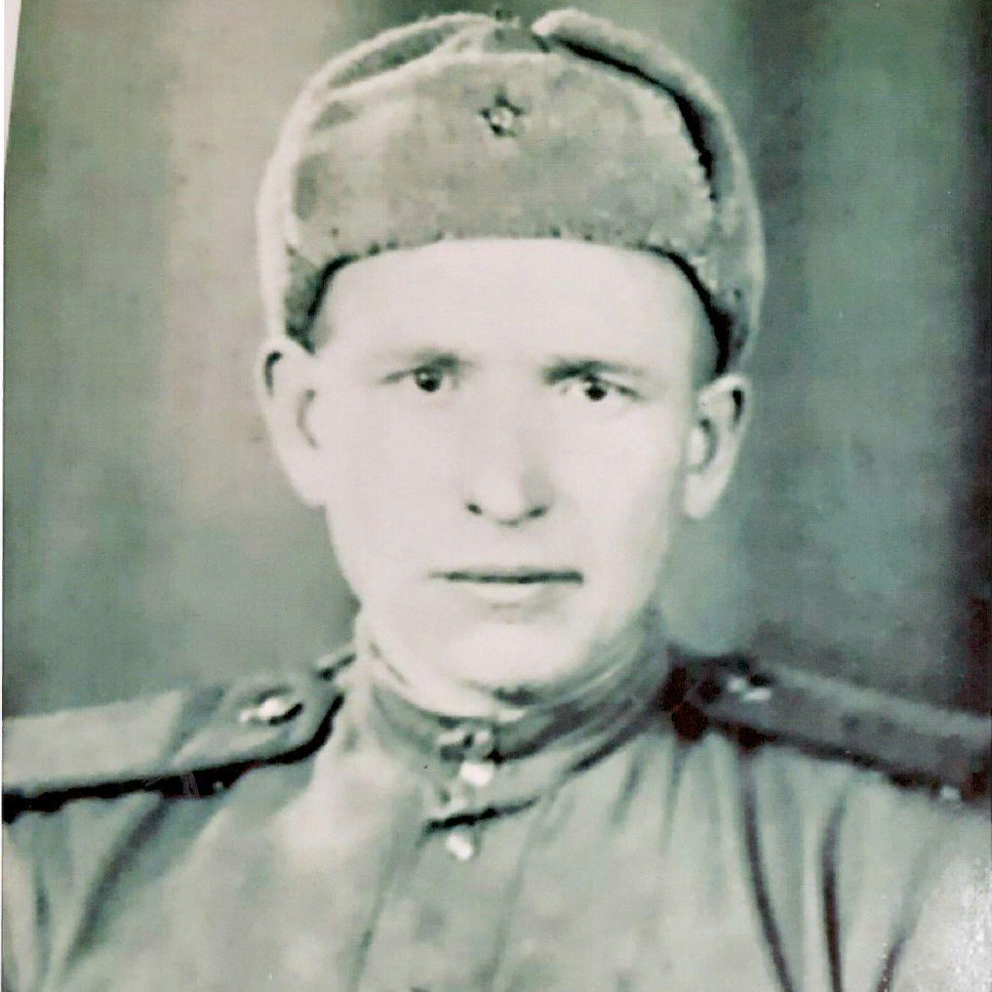

**Гукин**

**Степан Федерович**